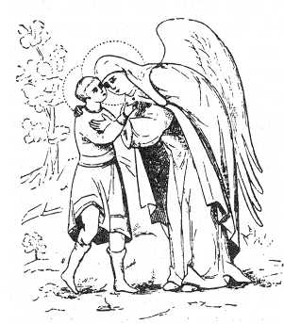
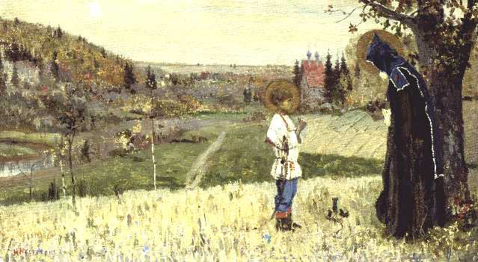
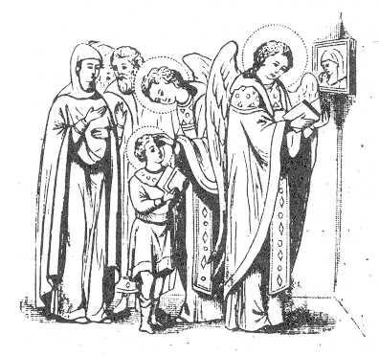
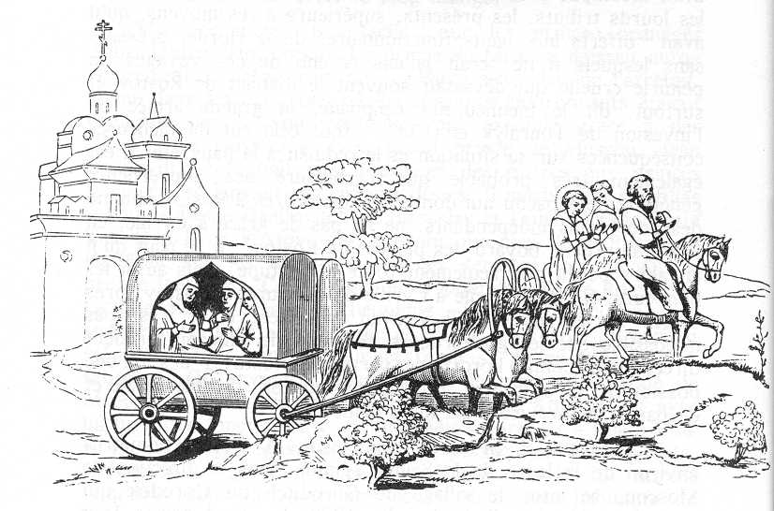
Heureusement, j’avais mon ange gardien. Souvent je sentais qu’il était là. Alors je lui parlais de mes peines à l’école. J’espérais pouvoir apprendre à bien lire.
Un jour, dans la campagne, j’ai rencontré un vieux moine qui priait. Je voyais qu’il était gentil. Alors je lui ai parlé de ma difficulté à lire. Il m’a donné une prosphore
(un petit pain d’Eglise) à manger. Et je l’ai invité à venir à la maison. Il est venu, il a prié devant notre icône, et nous avons pris un repas ensemble. Puis, il m’a mis un livre difficile entre les mains et m’a demandé de lire. J’avais peur de mal faire, alors j’ai dit non. Il a demandé encore une fois, avec un grand sourire. Alors j’ai eu confiance, j’ai appelé mon ange gardien et... j’ai lu parfaitement bien ! Quelque-chose s’était ouvert dans ma tête : lire était devenu facile.

J’étais heureux de pouvoir aller à l’église et de comprendre les prières. A cause de problèmes, ma famille a décidé de déménager de Rostov vers Radonèje. Comme tu le vois, à cette époque, on voyageait en cariole à chevaux.

